ОТЧЁТ
О работе МБУК «Социально культурный центр Благовест»
Муниципального образования «Казачье»
за апрель 2019г.

Казачинский дом культуры.

1 марта в школе вовремя больших перемен провели развлекательную программу для младших и старших школьников «Поиграем, посмеемся!». Дети с удовольствием участвовали в веселых конкурсах. А также поздравили именинников, родившихся в этот день, и вручили им сладкие подарки.
4 марта любительское объединение «Деревенька» участвовало в районном конкурсе детских и взрослых любительских театров «Театральная весна» с инсценировкой рассказа Х.Н.Намсараева «Сын найона». По результату конкурса в номинации от 17 и старше, заняли I место, а Алексей Беляевский получил диплом за лучшую мужскую роль.
9 марта прошел Межмуниципальнй фестиваль-конкурс взрослых любительских театральных коллективов «Вся наша жизнь - игра». Ведущим конкурса стал актер Константин Озеров. На суд зрителей было представлено шесть постановок от организаций МО «Казачье»: школы, детского сада, Логановского сельского клуба, ИП Герасимов, РЦ «Дерево жизни», администрации МО «Казачье». Все участники и зрители испытали бурю эмоций и получили много незабываемых впечатлений!

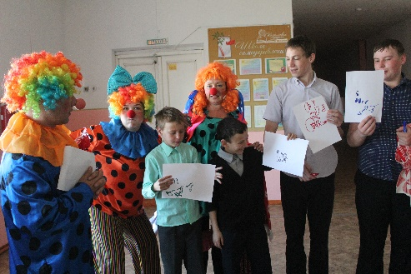
10 марта любительское объединение «Деревенька» участвовало в VI межмуниципальном фестивале - конкурсе любительского театрального искусства «Театр — это жизнь» г.Свирск. В этот раз на суд зрителей и жюри был представлен обряд «Сватовство». По результатам конкурса в номинации «Музыкальные театры» мы заняли I место.
11 марта, для молодежи села прошел танцевальный вечер «Танец нельзя рассказать его нужно станцевать». Вовремя вечера, участники смогли блеснуть своими знаниями в области танцев, а также попробовать станцевать польку, цыганочку. Молодежь также активно участвовала во всех конкурсах.
16 марта в школе для учащихся восьмых классов, Алексей Беляевский провел беседу «Здоровый образ жизни как необходимое условие сохранения и укрепления здоровья человека и общества».
18 марта для учеников пятого класса провели познавательно-развлекательное мероприятие «Театральные посиделки». Вовремя мероприятия дети узнали о правилах поведения в театре, познакомились с Мельпоменой и Талией, смогли побывать в роле актеров и зрителей.
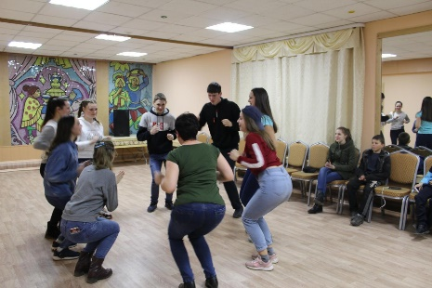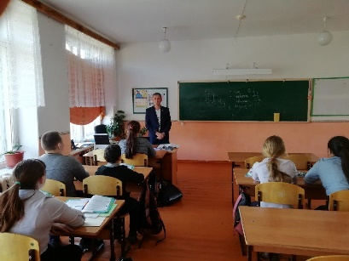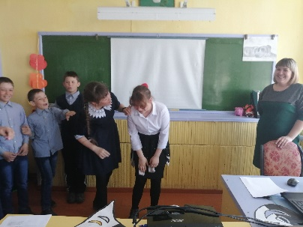
19 марта Беломестных Надежда участвовала в районном конкурсе не стареют душой ветераны со стихотворением собственного сочинения «Казачка» и заняла почетное первое место.
22 марта в здании дома культуры для учащихся младших классов, библиотекарь Сазонова Валентина провела мастер класс по изготовлению «Пасхальной открытки». Все дети смогли сделать для своих родителей и друзей оригинальную открытку к празднику Светлой Пасхи.
23 марта библиотекарь дома культуры провела беседу «Жестокость в подростковой среде»
24 марта танцевальный коллектив «Каблучок» участвовал в районном конкурсе хореографических коллективов «В мире танцев». Дети исполнили два танца, за что в номинации народно-стилизованный танец в возрастной группе до 11 лет получили диплом II степени, а в номинации народный танец диплом III степени.
26 марта любительское объединение «Деревенька» участвовало в окружном конкурсе детских и взрослых любительских театров «Театральная весна» с инсценировкой рассказа Х.Н.Намсараева «Сын найона». По результату конкурса в номинации от 17 и старше, получили диплом конкурса II степени и диплом за лучшее сценическое оформление.
В течении месяца проводили акцию «Мой подарок труженику тыла». Дети делали поздравительные открытки, участники клубных формирований сделали подарки своими руками, а взрослое население принесли сладкие подарки. Все подарки, переданные населением в СКЦ «Благовест», будут переданы 9 мая труженикам тыла и детям войны.
В марте солистка детского вокального ансамбля «Борок» Шестакова Анна приняла участие в III областном фестивале детского и юношеского творчества «Весна Победы» получила диплом лауреата II степени.
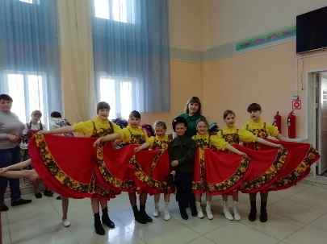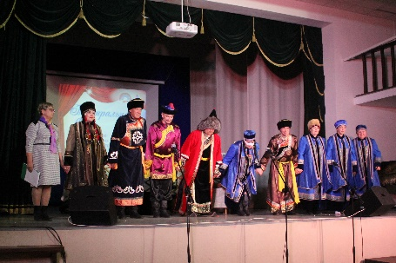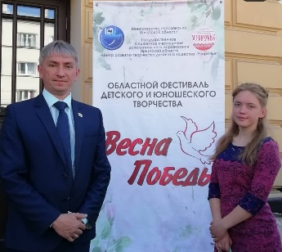
В течении месяца в ДК готовили реквизиты для оформления сцены к праздникам, также проводили клубные формирования и дискотеки. Ведутся репетиции к празднованию 9 мая.
Отчет
Логановского СК и библиотеки за апрель 2019 г.

1 апреля состоялся отчетный концерт детской вокальной группы «Капель» и детского театрального коллектива «Солнышко». Ребята исполняли на сцене номера, разученные на клубных формированиях, которые они посещали в течении учебного года. В программу были включены театральные постановки и детские эстрадные песни.
2 апреля в библиотеке для учащихся начальных классов прошла беседа на тему «Табак и алкоголь наш враг». Библиотекарь поставила задачи: распространить среди детей информацию, о том, к каким последствиям может привести употребление алкоголя и табакокурения; научить ребят отстаивать свое мнение и сопротивляться негативному влиянию со сторону взрослых и сверстников; помочь сформировать неприязнь к вредным привычкам.

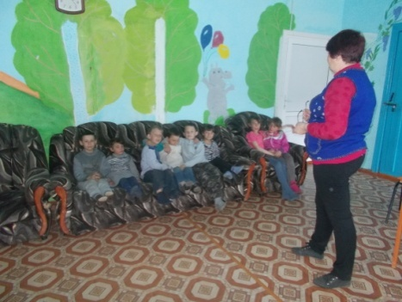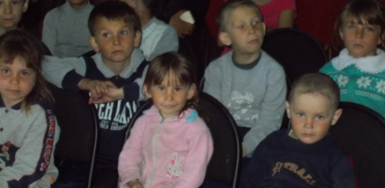

9 апреля любительское театральное объединение «Завалинка» выезжало на межмуниципальный фестиваль- конкурс «Вся наша жизнь игра». Участники объединения ставили на сцене пародию под названием «Дед Федот». После выступления были награждены грамотами за «Оригинальность представленного номера» и «Лучшую мужскую роль».
10 апреля проведена праздничная программа посвященная Дню культработника «Бабки Ёжки встречают гостей». Три разновозрастные ведьмы попадают на праздник, где им хотелось показать свое искусство, но увлекшись происходящим на сцене, они решили, что встречать праздники по человечески намного веселее. Мероприятие закончилось чаепитием.
16 апреля для детей младших начальных классов провели видео-урок «Огонь твой друг, но чуть не так и он твой враг». На уроке детям донесли информацию о том, что сейчас наступил пожароопасный период. и к чему приводят игры с огнем.
20 апреля в библиотеке прошла интеллектуальная игра с детьми и подростками «Охрана жизни и здоровья». Мероприятие включило в себя командные состязания, этапы проходили в два раунда. «Синий» включил в себя темы: природные опасности, здоровый образ жизни, опасные привычки. «Красный раунд» темы; компьютер, опасные мифы, осторожно - секты, политика, жизнь и диалогия, зрелище. Вопросы были пронумерованы по степени сложности, в игру внесены дополнения: счастливый случай, несчастный случай, своя игра, музыкальная пауза, вопрос аукцион. Ребята полезно и весело провели время.
27 апреля прошла акция по уборке улицы «Землянам чистую планету».
Также в течение месяца были организованы выставки «Охрана жизни и здоровья», «Нет вредным привычкам», стенд «Лес рубят- щепки летят».
Велась работы клубных формирований, идет активная подготовка к празднованию «Дня Победы».

